Практика 5
Завдання 5.1

1. Ознайомитися з інструментом Google Trends https://trends.google.com/trends/
2. Ввести у пошукове вікно слово «Вишиванка»
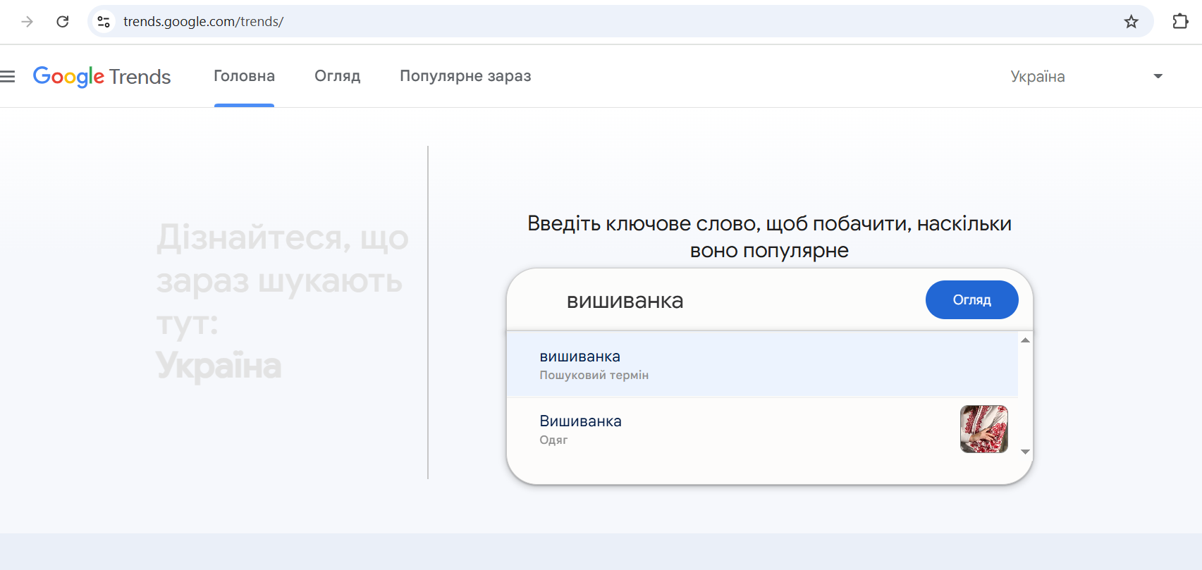
3. Сформувати діаграму за запитом: увесь світ, з 2024 року. Зробити скрін результату та висновки.


4. Сформувати опитувальник google-form (15-20 питань) щодо оцінки функціональних можливостей Google Trends

Завдання 5.2
Необхідно обчислити абсолютний приріст, темп зростання, темп приросту базисним і ланцюговим способами, а також абсолютне значення 1 % приросту за даними табл. 5.1. Зробити висновки.
Таблиця 5.1
Аналіз динаміки обсягу реалізованої продукції
Квартал | Обсяг реалізованої продукції, тис. од. | Абсолютний приріст, тис. од. |  | Темп зростання, % |  | Темп приросту, % |  | Абсолютне значення 1 % приросту, тис. од.
Квартал | Обсяг реалізованої продукції, тис. од. | б | л | б | л | б | л | Абсолютне значення 1 % приросту, тис. од.
1 | 2000 | х | х | х | х | х | х | х
2 | 3060
3 | 4239
4 | 5083

